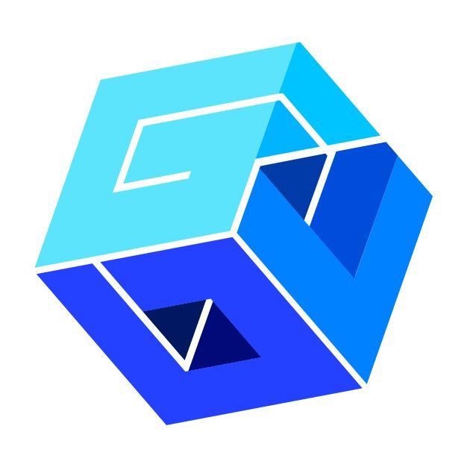  DISCIPLINA | Ecologie
SUBIECTUL LECȚIEI | Ce se creează din deșeuri?
CLASA | 17-18 ani
OBIECTIVELE ÎNVĂȚĂRII | Introducere în tema ecologiei, managementului deșeurilor și reciclării  Elevii vor putea să:  - Identifice diferitele tipuri de deșeuri și de unde provin acestea.  - Enumere motivele pentru selectarea gunoiului/deșeurilor.  - Recunoască etichetele ecologice și separați corect deșeurile.  - Dea exemple de articole fabricate din deșeuri reciclate.
TIMPUL NECESAR | 2h (2 lecții)  - Lecția 1 - 1h: Introducere în ecologie, colectarea, separarea și reciclarea deșeurilor.  - Lecția 2 - 1h: Consolidarea cunoștințelor din lecția anterioară cu ajutorul fișelor. Prezentați elevilor subiectul creării de noi obiecte/materiale din deșeuri cu ajutorul unor videoclipuri și conținuturi.
PREGĂTIRE | 1 h

MATERIALE
- Calculator, tablă interactivă, tabletă/telefon.
- Dispozitiv cu acces la internet pentru fiecare elev.
- Cont pe Flash Mind (doar pentru profesor).
- Aplicația Ankiapp și cont pentru computer/telefon (doar pentru profesor - elevii au acces prin intermediul unui link).
- Materiale text.
- Informații privind tipurile de deșeuri, metodele de separare și reciclare a deșeurilor, etichete ecologice.
- Flashcard-uri pe tipuri, metode de separare, etichete eco
- Prezentare despre ce se poate face din deșeuri.

RESURSE:
  - Waste Management Indicators and Policies
  - Waste disposal
  - What Is Waste Segregation, and Why Is It Important?
  - Recycle label images
  - 5 Colour Codes for Waste Disposal You Should Know

TEHNICI:
- Conversatia, vizionare video, creare materiale pe platformă

FORMA DE LUCRU
- activitate în grup:

PREZENTAREA PLANULUI DE LECȚIE
Pregătire:
Selectați conținutul de discutat și materialele relevante (politica de gestionare a deșeurilor, importanța colectării și tratării deșeurilor pentru mediu și ecologie, segregarea, deșeurile ca materie primă secundară, tratarea deșeurilor, etichete ecologice pe ambalaje)
Descărcați și creați un cont pe Ankiapp și creați fișe privind etichetele ecologice, segregarea și defalcarea deșeurilor (vezi fișa de instrumente nr. 21).
Creați un cont pe Flash Mind și pregătiți o lecție despre tratarea deșeurilor (vezi fișa cu instrumente nr.28).
Pregătiți fișe
Cronologie:
Profesorul discută conținutul lecției cu elevii.
Profesorul prezintă o cronologie cu informații specifice despre ecologie, importanța separării deșeurilor și tratarea deșeurilor pentru mediu.
Profesorul consolidează cunoştinţele prezentate cu fişe.
Profesorul face o prezentare despre tratarea deșeurilor și materialele reciclabile
Concluzie
Introducere:
Consumul din ce în ce mai mare de bunuri materiale și dezvoltarea tehnologiei generează tot mai multe deșeuri, care provin dintr-o varietate de surse de ex. funcționarea umană – municipală, industrială, agricolă etc. De mulți ani, Uniunea Europeană are o politică care vizează creșterea utilizării deșeurilor în reprocesare, ceea ce are impact asupra protecției mediului. Reciclarea materiilor prime este, prin urmare, o oportunitate de a face față cantității tot mai mari de gunoi. Deșeurile separate pot fi vândute la centrele de reciclare, ceea ce este nu numai ecologic, ci și viabil din punct de vedere economic.
Materiile prime secundare reciclabile includ:
metale: conserve din aluminiu și oțel, fier vechi, cabluri;
sticlă: atât recipiente întregi, cât și calcin;
deșeuri de hârtie: carton și hârtie;
materiale plastice: sticle PET, recipiente din polipropilenă și policarbonat, filme și multe altele.

LECȚIA 1
Familiarizarea elevilor cu problema deșeurilor.
Discuție cu elevii despre unde se produc deșeurile și ce tipuri de deșeuri sunt produse.
Susținerea unei discuții despre ecologie și impactul negativ al deșeurilor asupra mediului.
Familiarizarea elevilor cu tipurile de deșeuri.
Discutați despre deșeurile periculoase și despre cum să le păstrați în siguranță.
Discutarea despre segregarea deșeurilor cu elevii - știu ei ce deșeuri să pună în ce coș și care este scopul separării deșeurilor.
Familiarizarea elevilor cu etichetele ecologice de pe ambalaje.
LECȚIA 2:
Carduri flash și prezentare
Elevii rezolvă cardurile de pe site-ul Ankiapp din lecția anterioară.
Elevii urmăresc o prezentare Flash Mind despre utilizarea materialelor reciclabile din deșeuri.

Rezumat:
- Profesorul discută cu elevii conținutul lecției.
- Întrebări și răspunsuri.
- Concluzii

Temă pentru acasă:
Ca temă pentru acasă după prima lecție, elevii vor trebui să repete subiectele deșeurilor, segregarea, etichetarea ecologică și materii prime reciclabile.

În a doua lecție va avea loc un test de cunoștințe folosind fișe.

După a doua lecție (după prezentarea despre reutilizarea deșeurilor pentru fabricarea produselor), elevii vor trebui să enumere câte trei articole care pot fi realizate din materiale reciclabile din deșeuri care nu au fost incluse în prezentare.

